**Putt-it Golf**

**Guide d’utilisateur**

Par Jérôme Lévesque et Jérémi Girard

**Menu**

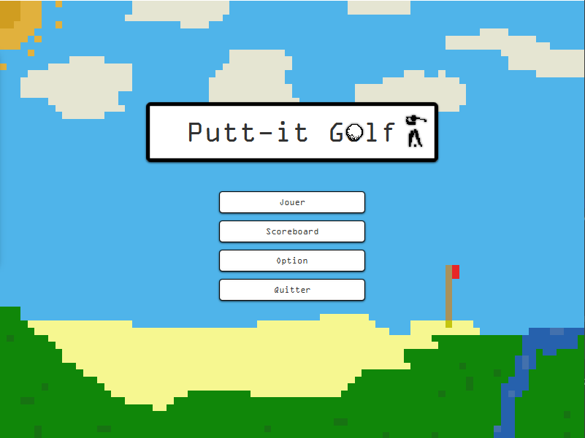

L’Application se lance sur le menu principal. Celui propose à l’utilisateur quatre options à l’aide de bouton : jouer, scoreboard, option, quitter. En commençant par la plus simple, quitter permet de fermer l’application.

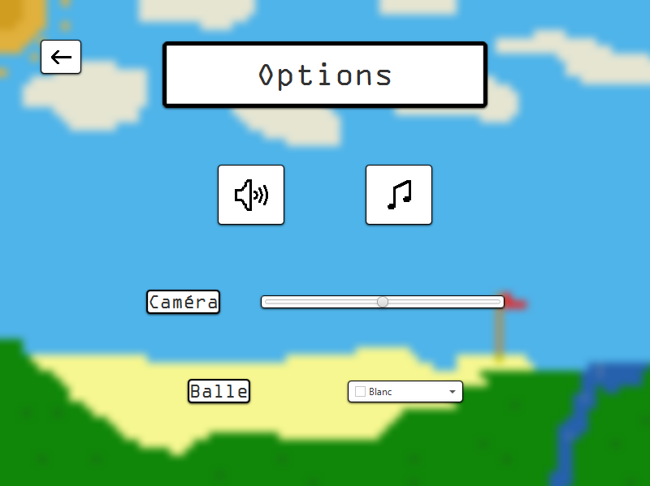

Le bouton option affiche l’interface ci-dessus. Les paramètres suivants sont modifiables : l’état du son, l’état de la musique, la distance de la caméra, la couleur de la balle. Les boutons des deux états voient leurs affichages changer lorsque ceux-ci sont modifiés. La distance est gérée par un “slider” qui éloigne la caméra en allant vers la gauche et se rapproche en allant vers la droite. La couleur de la balle peut également être modifiée selon les gouts de l’utilisateur à l’aide d’un “color picker” offrant ainsi tous les choix de couleur possible. Enfin, le bouton en haut à gauche de l’interface ramène l’utilisateur au menu principal.

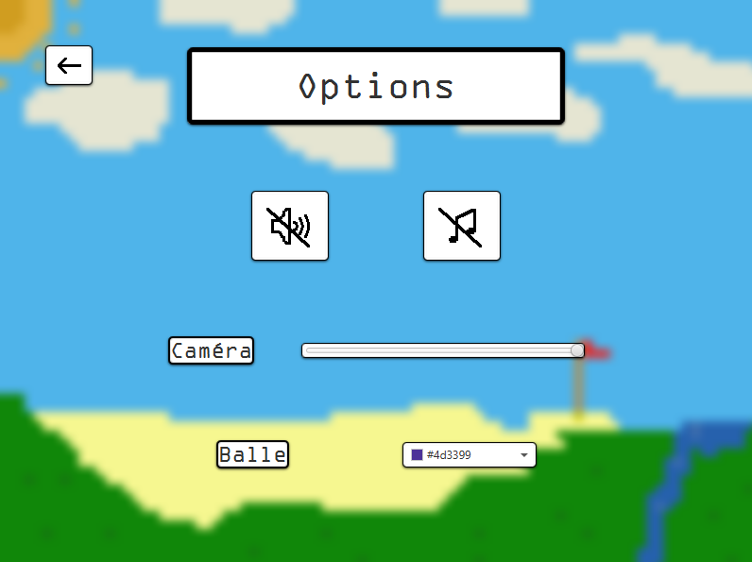

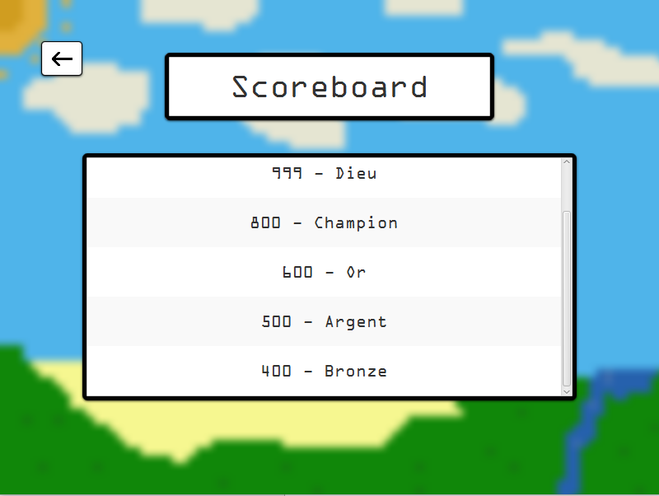

Le bouton scoreboard affiche l’interface ci-dessus. Les scores sont affichés avec la valeur à gauche et le nom du joueur l’ayant réalisé à droite. La petite fenêtre montre les scores de utilisateurs en ordre des meilleurs au plus haut et des moins bons au plus bas. Pour ce qui en est des scores équivalent, le score le plus récent sera priorisé. De base, notre intention était de montrer seulement les cinq meilleurs scores mais nous avons décidé de tous les afficher puisque cela permet à l’utilisateur de consulter ses anciens scores sans que ceux-ci soient nécessairement dans les meilleurs à l’aide du “slider” verticale.

**Jeu**

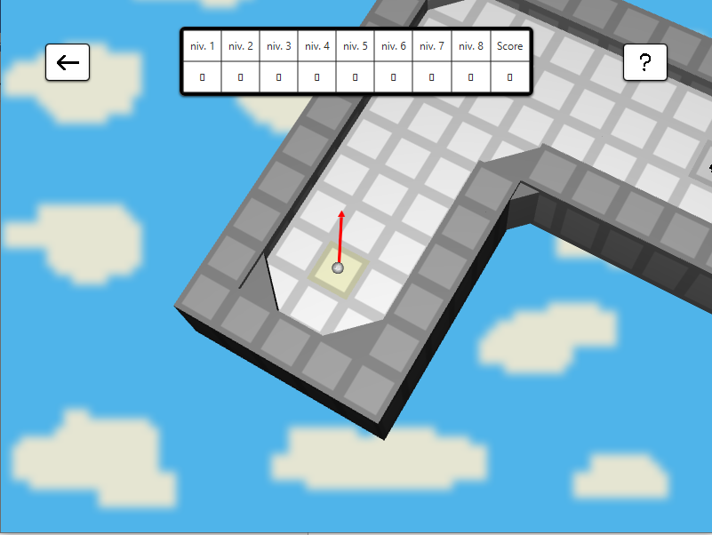

Le bouton jouer lance la partie. L’interface présente le parcours avec une vue du dessus avec un petit angle. En haut à gauche, un bouton permettant de revenir au menu principal est disponible à tout moment. Le tableau des scores affiche le nombre de coups utilisés pour réussir chaque niveau pour ensuite calculer le score après chaque trou de la façon suivante : un coup = 100 pts, deux coups = 80 pts, trois coups = 60 pts, quatre coups = 50 pts, cinq coups = 30 pts, plus de cinq coups = 10 pts. En haut à gauche, le bouton aide avec comme utilisation pendant le développement de changer de niveau sans avoir à effectuer le parcours. Maintenant, cette fonction n’est pas accessible à l’utilisateur et le bouton sert plus qu’à afficher un “tooltip” lui expliquant brièvement les commandes lorsque l’utilisateur glisse son curseur sur le bouton. Pour ce qui en est des commandes, la touche ‘r’ permet de ramener la balle au point de départ du niveau en cours. Le clic droit permet de faire une rotation de 90 degrés du parcours afin d’avoir accès aux meilleurs angles à chaque coup. Puis, le “drag” de la balle fait apparaitre une flèche rouge dans la direction inverse du drag avec une longueur qui augmente avec le “drag” jusqu’à ce qu’il atteigne le maximum. Lorsqu’on lâche le “drag”, la puissance initiale du coup sera calculée à l’aide de la longueur de la flèche et donc, un long “drag” résulte en un gros coup alors qu’un petit “drag” résulte en un faible coup. Dans un coup, la balle perd un peu de vitesse constamment en raison du frottement. Elle rebondit sur les murs et en perd en conséquent de la vitesse. Le coup s’achève lorsque la balle s’immobilise. Lors de l’animation du coup, les commandes sont désactivées avec l’exception du ‘r’ en cas de mauvais coup. L’utilisateur doit effectuer ces coups jusqu’à qu’il rentre la balle dans le trou, ce qui actualisera son score et passera au niveau suivant.

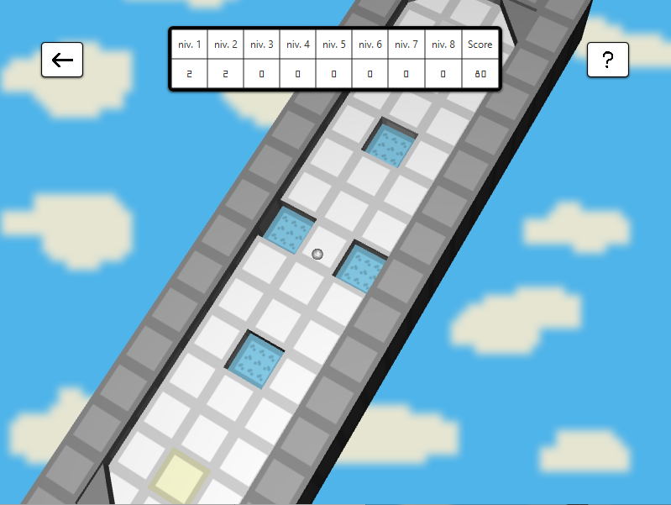

Le jeu est séparé en huit niveaux distincts qui sont séparer par quatre thèmes différents, en d’autres mots deux niveaux par thème. Chaque idée vient avec ses couleurs et musiques uniques. Le premier sujet est celle des nuages et du ciel. Ce thème apporte les mures, le sol normal (gazon) et l’eau. Quand la balle tombe dans l’eau, celle-ci retourne à l’emplacement d'original de la balle avant le frapper. Les couleurs de ce thème est le blanc, gris et bleu ciel.

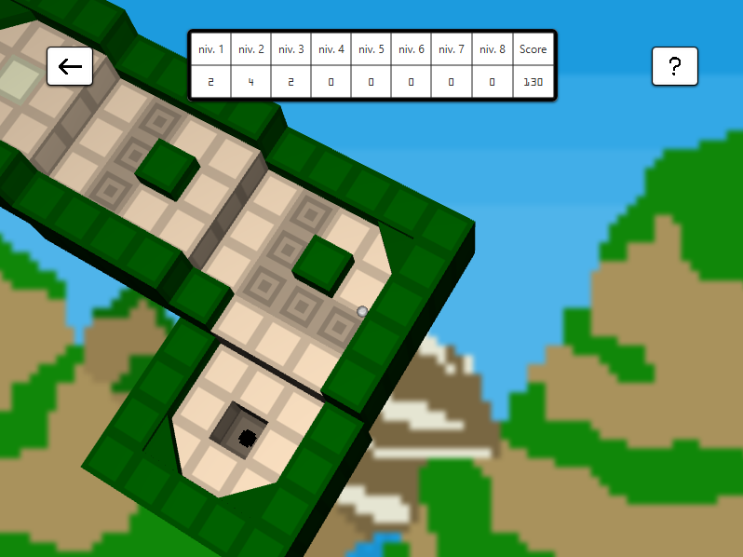

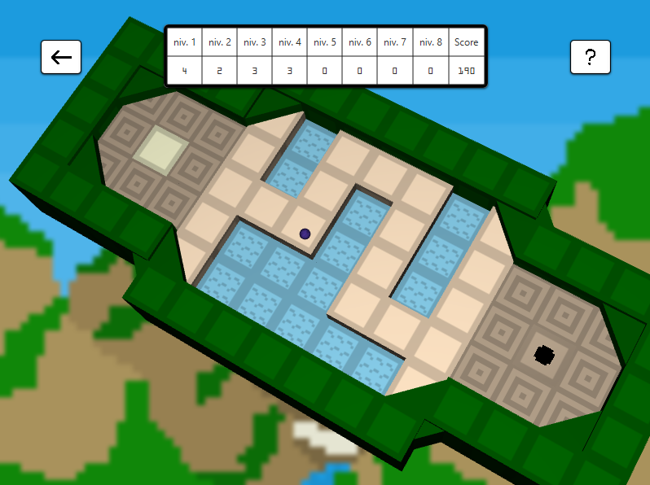

Le deuxième thème est celui des montagnes. Il est suivi des couleurs gris, vert et bleu. Cette nouvelle série de niveau amène deux nouvelles fonctions qui sont les chutes libres et le sol de type accélérateur. Les blocs boosters vont accélérer la balle dans le même sens que la balle. Lors d’une chute libre, les murs ne sont pas un sol, donc la balle passe au travers de ceux-ci.

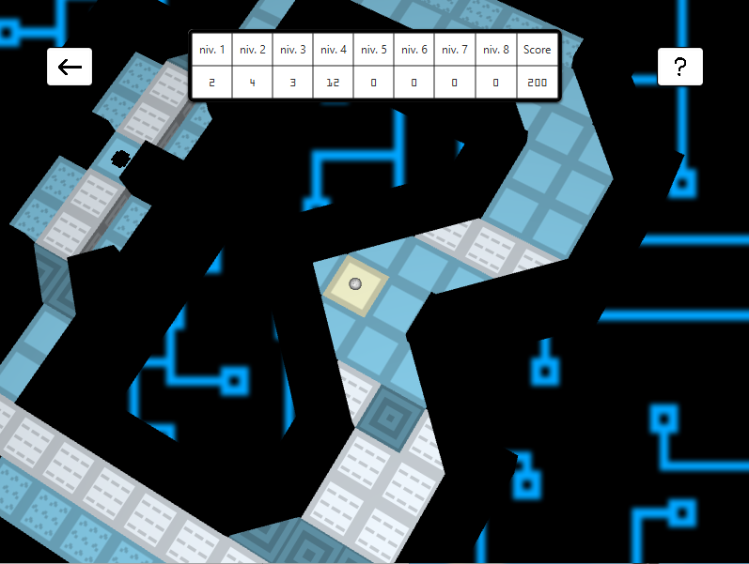

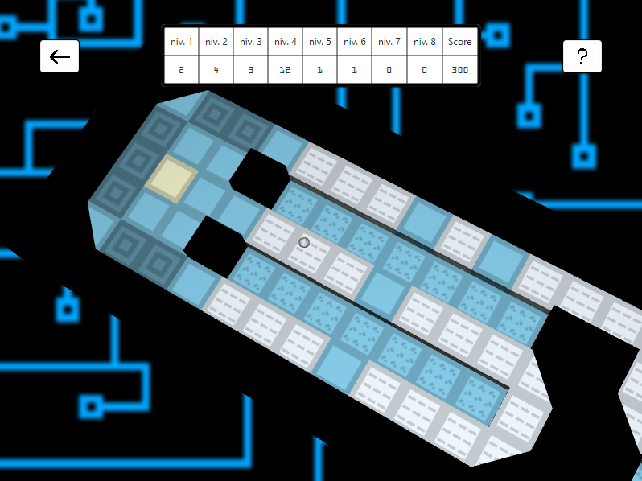

Le troisième thème est celui des néons (“tron”). Les couleurs qui accompagnent celui-ci est le bleu pâle fluo, le blanc et le noir absolue. Cette série de niveaux ajoute la nouvelle fonctionnalité de la glace. Le sol de type glace où la décélération appliquer à la balle est minime. Donc, il est dure d’arrêter une balle en mouvement sur de la glace.

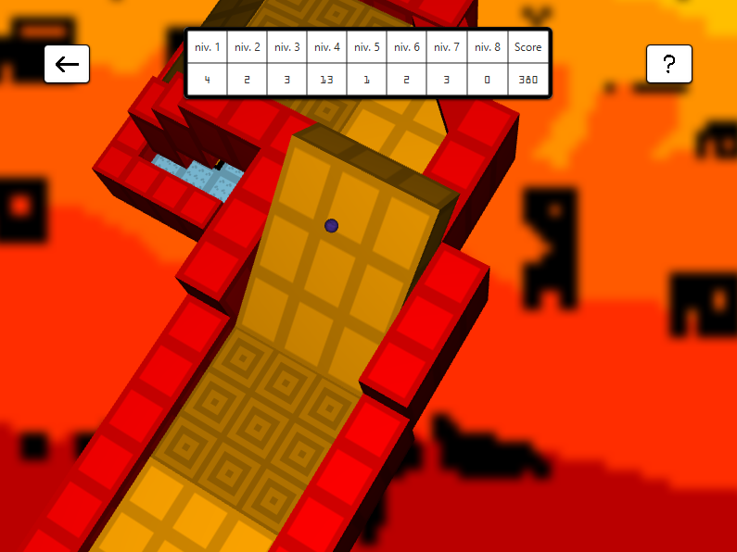

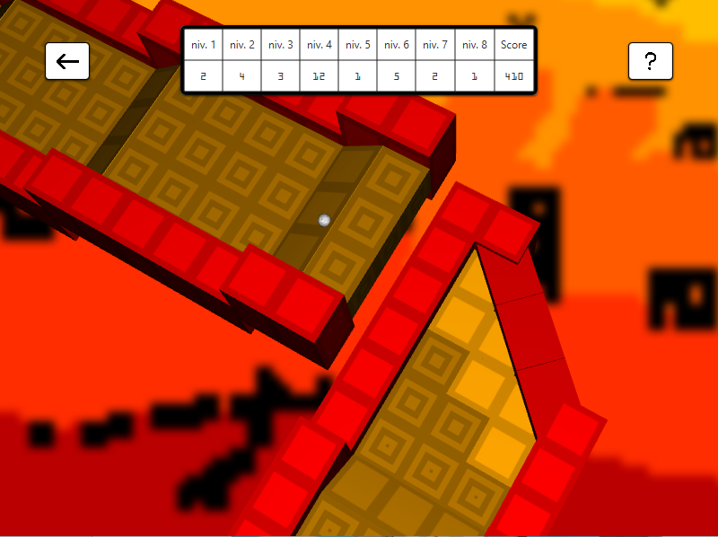

Le dernier thème est celui de l’apocalypse. Les couleurs associées à ce thème sont le rouge, le jaune-orange et noir. Ces deux derniers niveaux amènent la nouvelle fonctionnalité des pentes. Comme une vraie pente, celle-ci est sous effet d’une décélération si la balle la monte, et une accélération si la balle la descend. Puis finalement, si la balle manque de vitesse, celle-ci va se mettre à redescendre la pente.

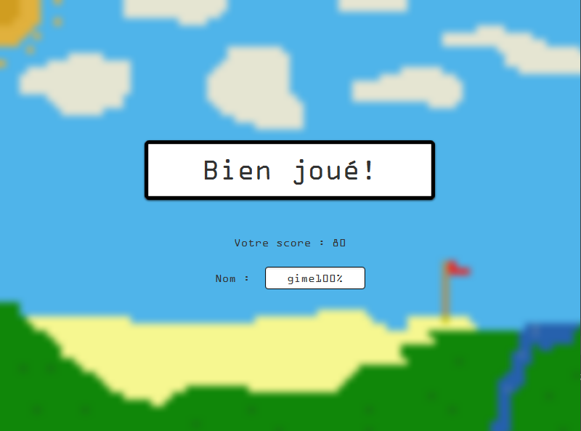

Lorsque les huit parcours ont été effectués, l’interface de fin s’affiche et montre le score total ainsi qu’une boite demandant le nom de l’utilisateur afin d’immortaliser la partie. Pour le nom, il est seulement possible d’entrer un nom de huit charactères ou moins. Si l’utilisateur n’écrit rien avant de confirmer son nom avec la touche “enter”, le nom “noname” lui sera automatiquement assigné.

**BUG**

1) la balle peut bugger dans le mur quand celle-ci est tirée en parallèle avec le coin d’un mur et que moins de la moitié de la balle est en contact avec le mur.

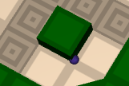

2) La balle, lors d’une chute libre, peut, à l’atterrissage, bugger dans le sol, par exemple le 1/3 de la balle va être dans le sol.

3) La balle lors de la monter d’une pente, peut bugger dans le sol, mais la balle va sortir à la fin de la pente.

4) Dans l’extrême rareté, quand on frappe, la balle peut juste faire un but sans se déplacer et passer au prochain niveau.

5) Lors de la collision avec un le coin d’un mur en angle, la balle peut partir dans une direction non prévisible.

6) Rarement, la balle lors de la collision avec un mur, va détecter la collision, mais ne calcule pas le rebond à cause de d’une raison inconnue.

7) Avec le parfait angle, il est possible de créer une boucle infinie dans les niveaux avec des sols booster.